TAREA 2 ESTADISTICA APLICADA III

- Tenemos las siguientes variables con las siguientes varianzas:

Variable | Varianza
Falta de Agua | 4.35
Electricidad | 3.25
Número de Habitantes | 3.54
Número de Escuelas | 6.58
Número de hospitales | 4.26
Pavimentación | 4.65
Tamaño de la Localidad | 5.23

Adicionalmente tenemos los coeficientes de los primeros dos componentes principales

Variable | Coef. Primer Compenente | Coef. Segundo componente
Falta de Agua | -0.37876 | -0.23703
Electricidad | 0.389513 | 0.182809
Número de Habitantes | 0.093304 | 0.700643
Número de Escuelas | 0.171092 | 0.321193
Número de hospitales | 0.255164 | 0.558858
Pavimentación | 0.325639 | 0.382078
Tamaño de la Localidad | 0.076763 | 0.648485

Suponiendo que el primer eigenvalor es 20 y el segundo 6, encuentra las covarianzas y correlaciones de todas las variables con los primeros dos componentes principales.

En base de las correlaciones describe, que es el componente principal 1 y componente principal 2.

Grafica en un plano cartesiano los primeros dos componentes principales y describe cada uno de los cuadrantes. Si tenemos un individuo con los siguientes datos en las variables:

Falta de Agua | 5
Electricidad | -1
Número de Habitantes | 1.2
Número de Escuelas | 1
Número de hospitales | 0
Pavimentación | -2
Tamaño de la Localidad | 1.5

Las variables tienen media cero, es por eso, que hay valores negativos, encuentra los valores de los primeros dos componentes principales y úbicalo en el plano cartesiano.

¿Qué porcentaje explican cada uno de los componentes principales y los primeros dos acumulados?

- Tenemos 3 variables estandarizadas con la siguiente matriz de varianzas y covarianzas

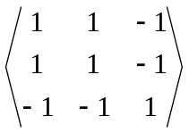

Encuentra los componentes principales y menciona cuanto explica cada uno porcentualmente y acumulado.

- Escribe las siguientes funciones de densidad en forma de la familia exponencial, encuentra su Esperanza y Varianza

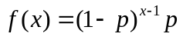

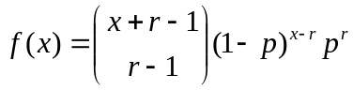
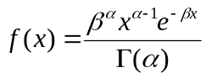

- Escribe la siguiente función de densidad como miembro de la familia exponencial. Encuentra la Esperanza y Varianza de ln(X)

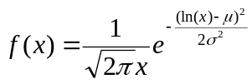

- Tenemos los resultados del siguiente modelo logistico, para modelar la intención de voto para cierto candidato:
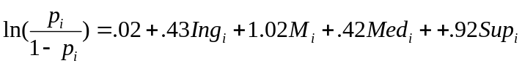

Donde
Ing_{i} es el Ingreso del individuo
M_{i} es una variable indicadora que toma el valor 1 si es Mujer y 0 en otro caso.
Med_{i} es una variable indicadora que toma el valor 1 si es de clase Media y 0 en otro caso.
Sup_{i} es una variable indicadora que toma el valor 1 si es de clase Alta y 0 en otro caso.

- Interpreta cada uno de los parámetros.
- Se tienen los intervalos de confianza al 95% para la exponencial de cada uno de los parámetros.

Exponencial del Coeficiente
Ordenada al Origen | .97 | 1.02
Ingreso | .93 | 2.53
Mujer | 2.27 | 3.38
Nivel Medio | 1.34 | 2.71
Nivel Superior | 1.85 | 3.38

¿Cuales de los parámetros anteriores son significativos al 95%?

